西藏自治区公共招聘网
企业用户
操作手册
（V1.0）

部 门 | 四川久远银海软件股份有限公司
编 撰
审 核
批 准
生效日期
文档编号 |  | 文档密级

目录
§1 企业用户账号注册及登录（企业操作） 3
§1.1 企业用户账号注册流程 3
§1.2 发布岗位 5
§1.3 简历管理 7
§1.4 模板设置 7
§1.5 现场招聘会 8
§1.6 网络招聘会 8

企业用户账号注册及登录（企业操作）

企业用户账号注册流程
- 注册操作流程:
- 进入系统首页面，如图1.1.1（西藏地址：http://www.xzggjyzpw.com:11012/，根据需求如图点击右上角切换地市，建议使用谷歌浏览器）。
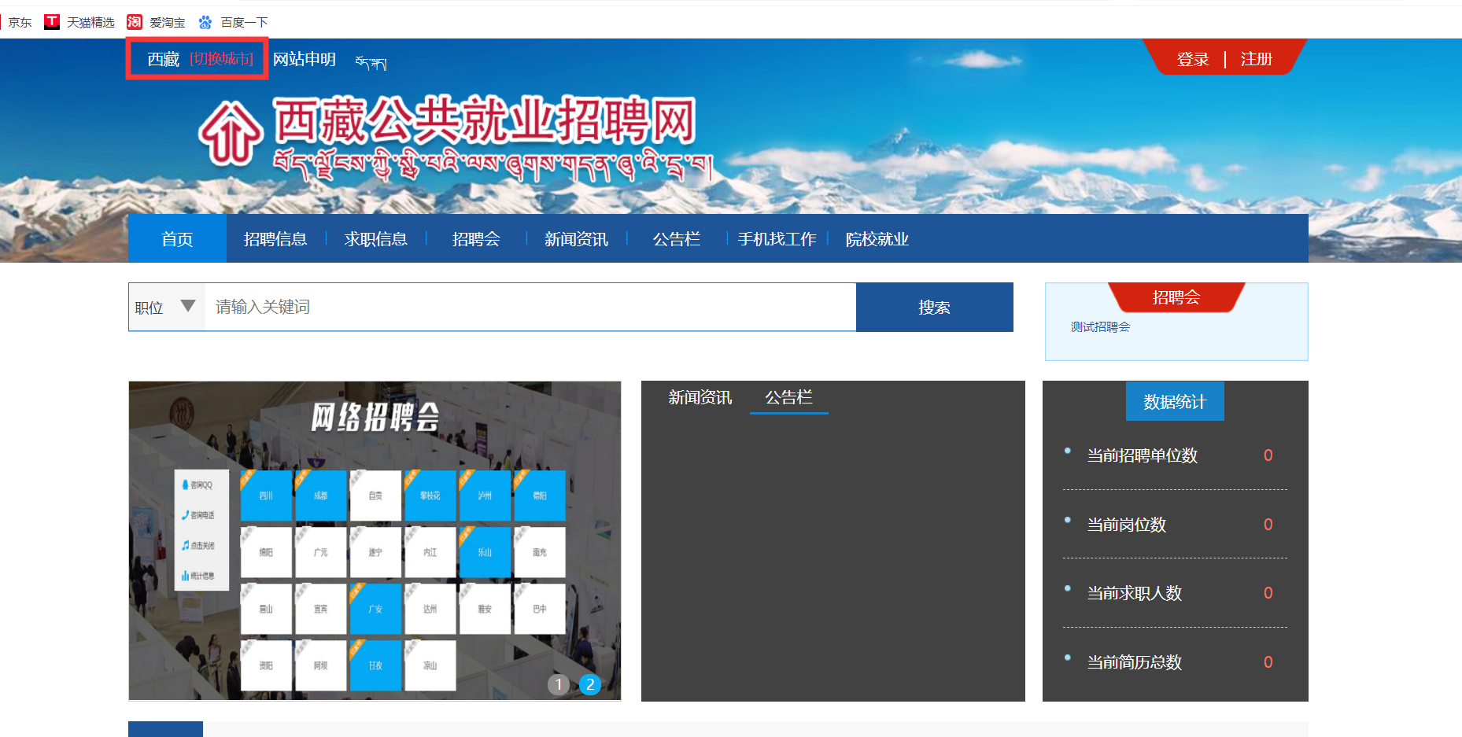
图1.1.1
- 点击首页面中的“注册”，进入注册页面，如图1.1.2。
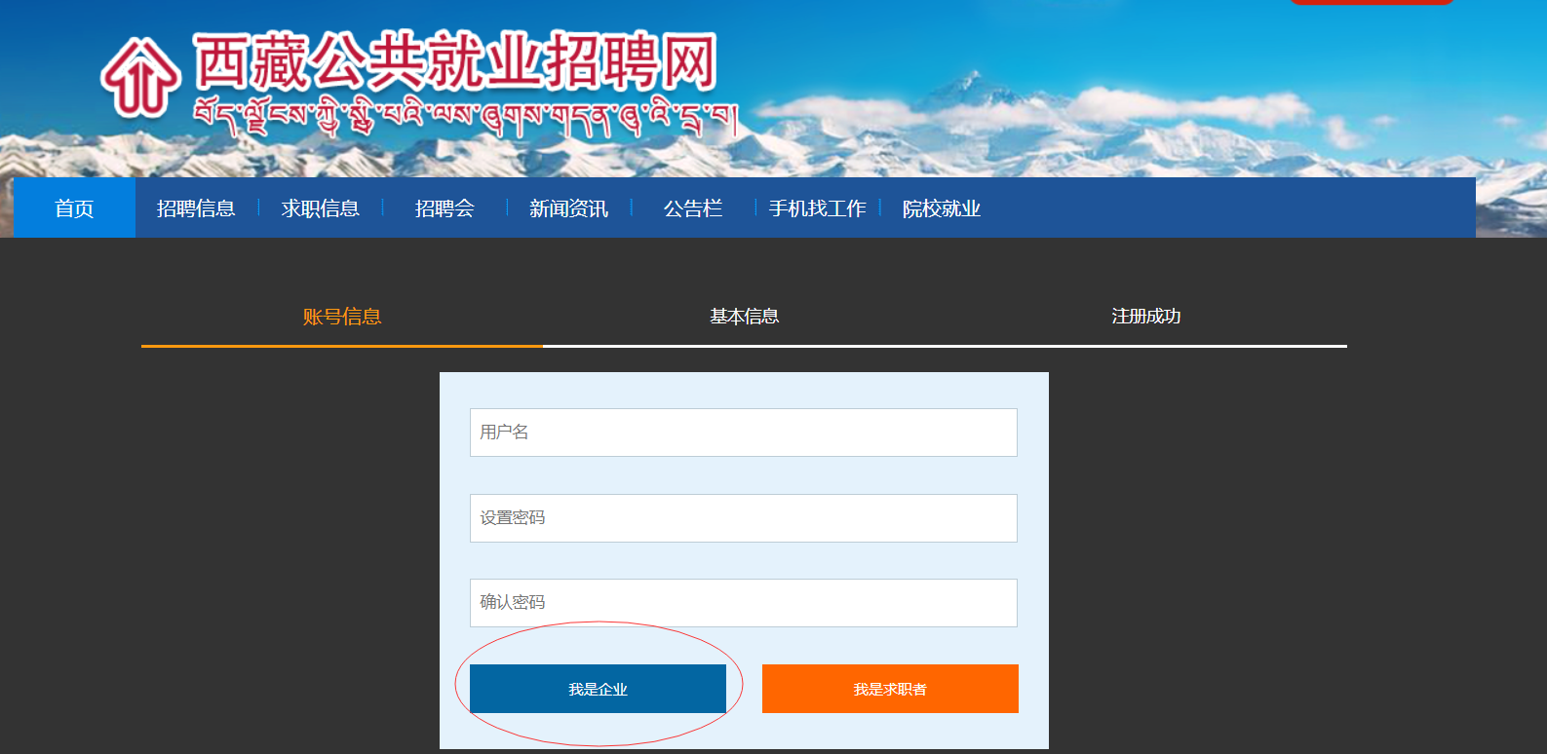
图1.1.2
- 填写用户名和设置密码点击‘我是企业’，进入基本信息如图1.1.3

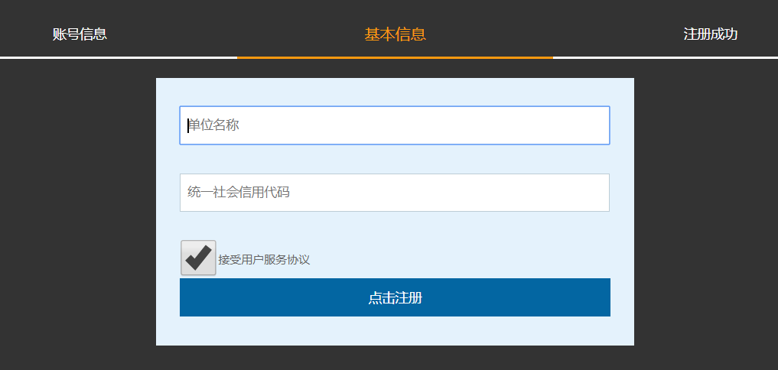
图1.1.3
- 填写单位名称和统一社会信用代码，勾选接收用户服务协议，点击注册，成功后进入进入提交认证信息审核页面，如图1.14

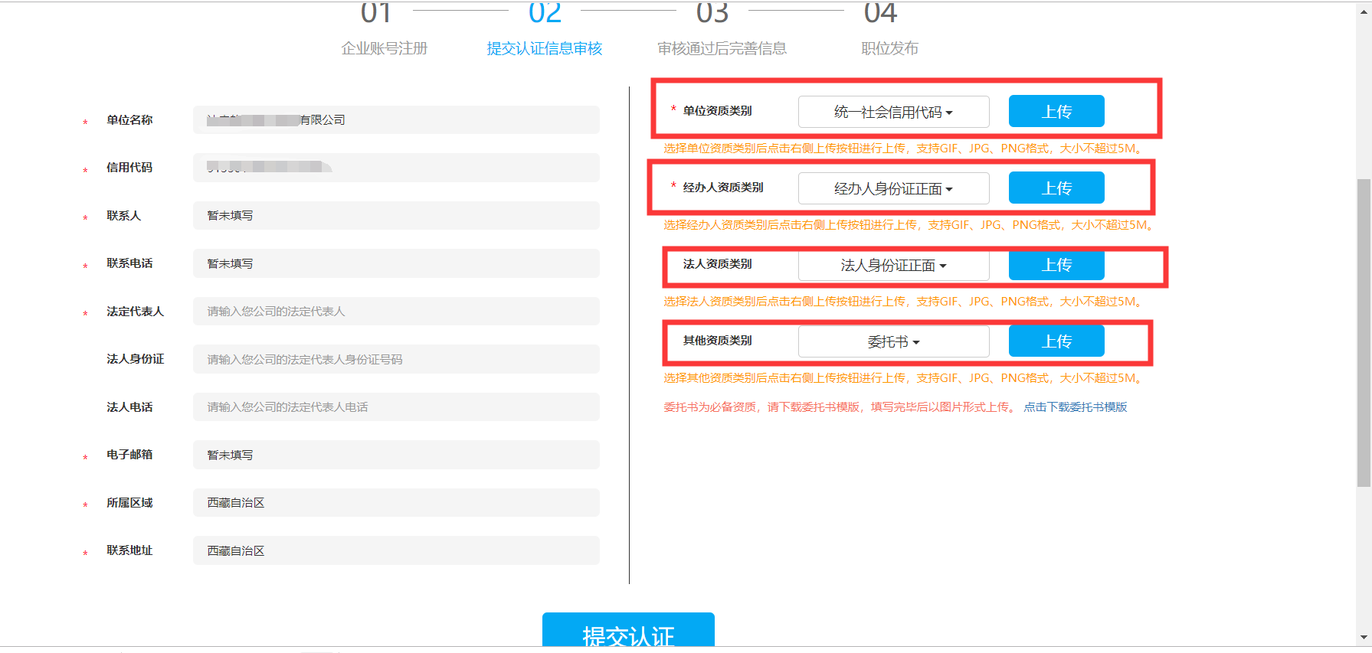
图1.14

- 带红*的必填，上传的材料都必须是图片委托书右下角有模板下载。材料上传完成后点击提交认证。后台审核通过进入企业中心完善信息，如图1.15
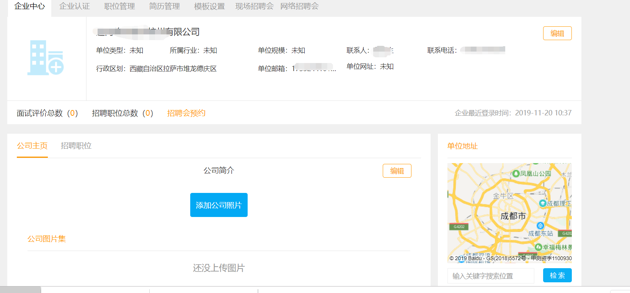
图1.15
- 完善公司主页信息，可以添加图片，可以文字简述
- 点击招聘职位可以查看发布的职位

发布岗位

(1)发布岗位操作流程：
- 点击职位管理，页面如图1.2.1、1.2.2
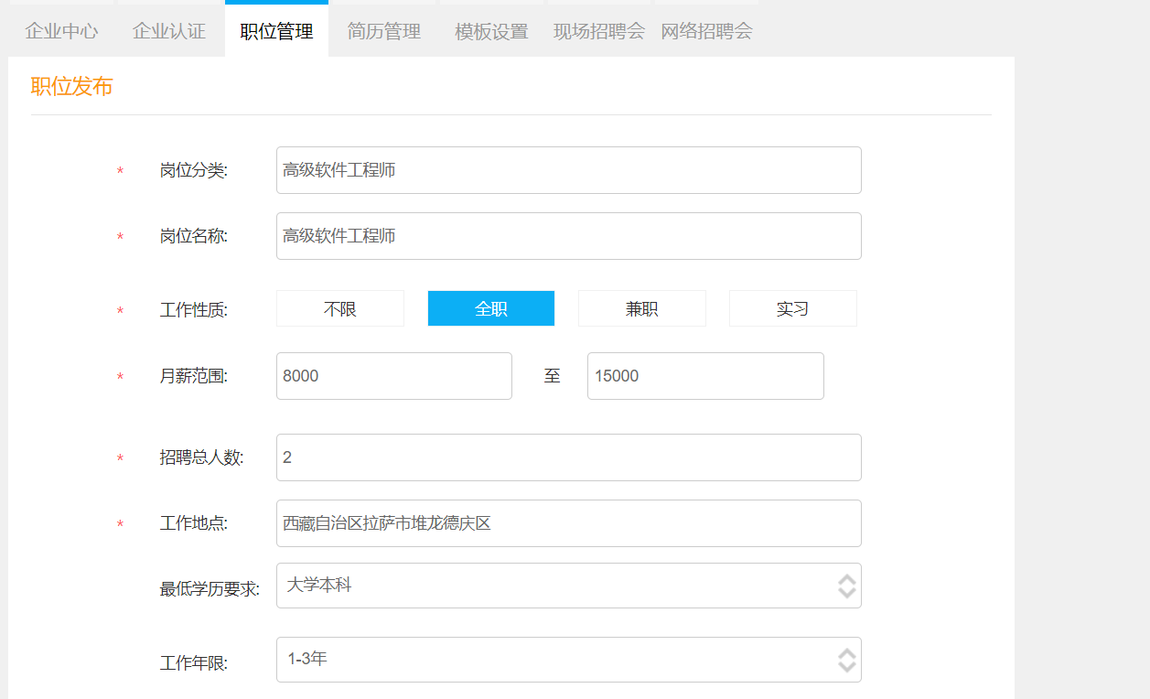
图1.2.1
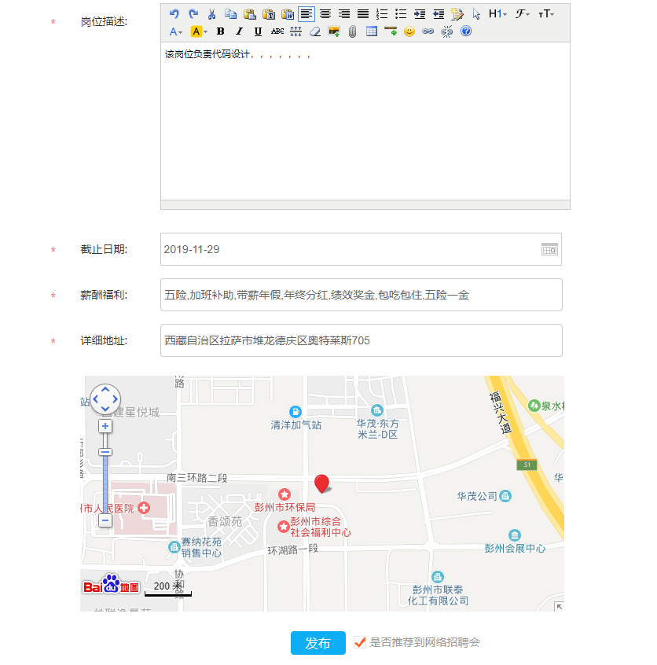
图1.2.2

- 带红*的内容必填
- 最后点击发布此岗位就被发布了
- 发布岗位后会出现你发布岗位的信息，如图1.2.3
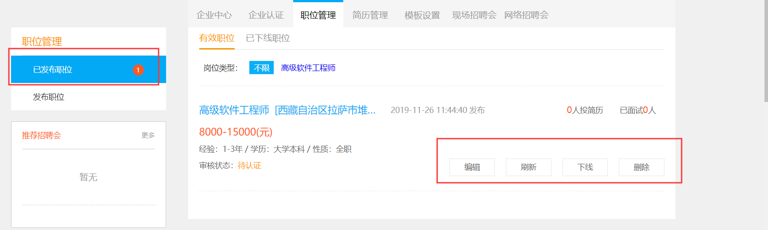
图1.2.3
- 发布的岗位信息页面中，可以点击编辑，刷新，下线以及删除、
- 待后台审核通过，此岗位才是正式发布成功

简历管理
- 操作流程：点击简历管理，出现页面如图1.3.1。
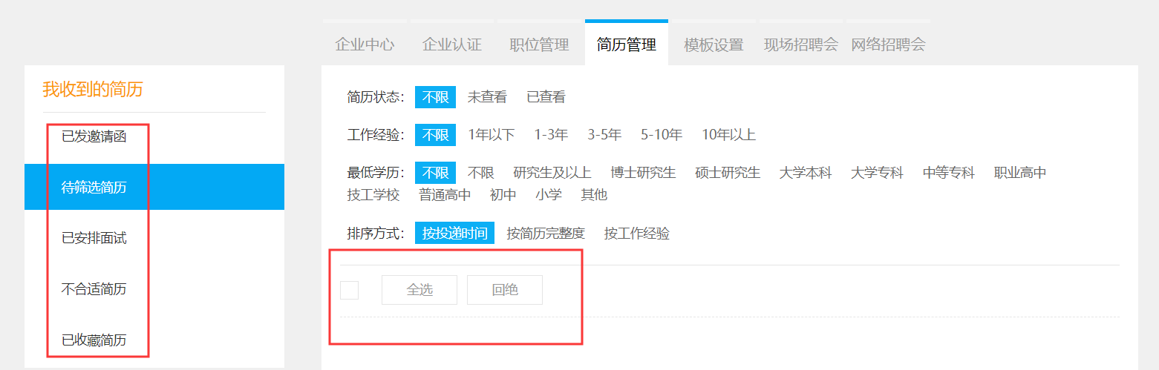
图1.3.1
- 简历管理里面可以查看求职人员投递到公司的简历，可以根据条件筛选简历
- 求职人选不符合条件的或者不录用的，勾选，点击回绝，就拒接求职人员简历
- 收到的简历符合要求就发送邀请函
- 在左边的我收到的简历，里面可以查看已发邀请函，待筛选简历，已安排面试，不合适简历，已收藏简历

模板设置
- 操作流程，点击模板设置，可以设置邀请函模板和拒绝模板，如图1.4.1
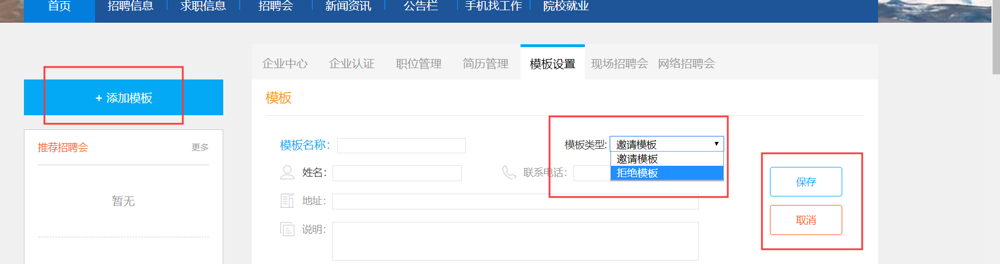
图1.4.1

- 点击添加模板，填写模板内容
- 模板有邀请模板和拒绝模板，填写完成直接点击保存

现场招聘会
- 操作流程：可根据下方招聘会栏选择的招聘会或者点击更多去搜索招聘会，页面如图1.5.1

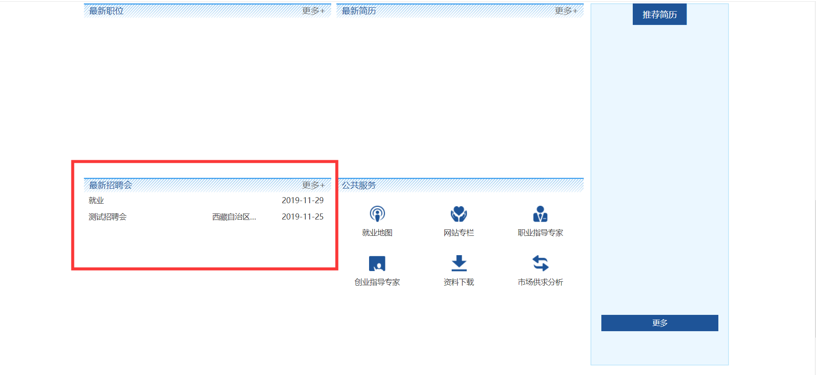
图1.5.1

- 选择完后点击预约展位，可选择适合的展位进行预约，如图1.5.2

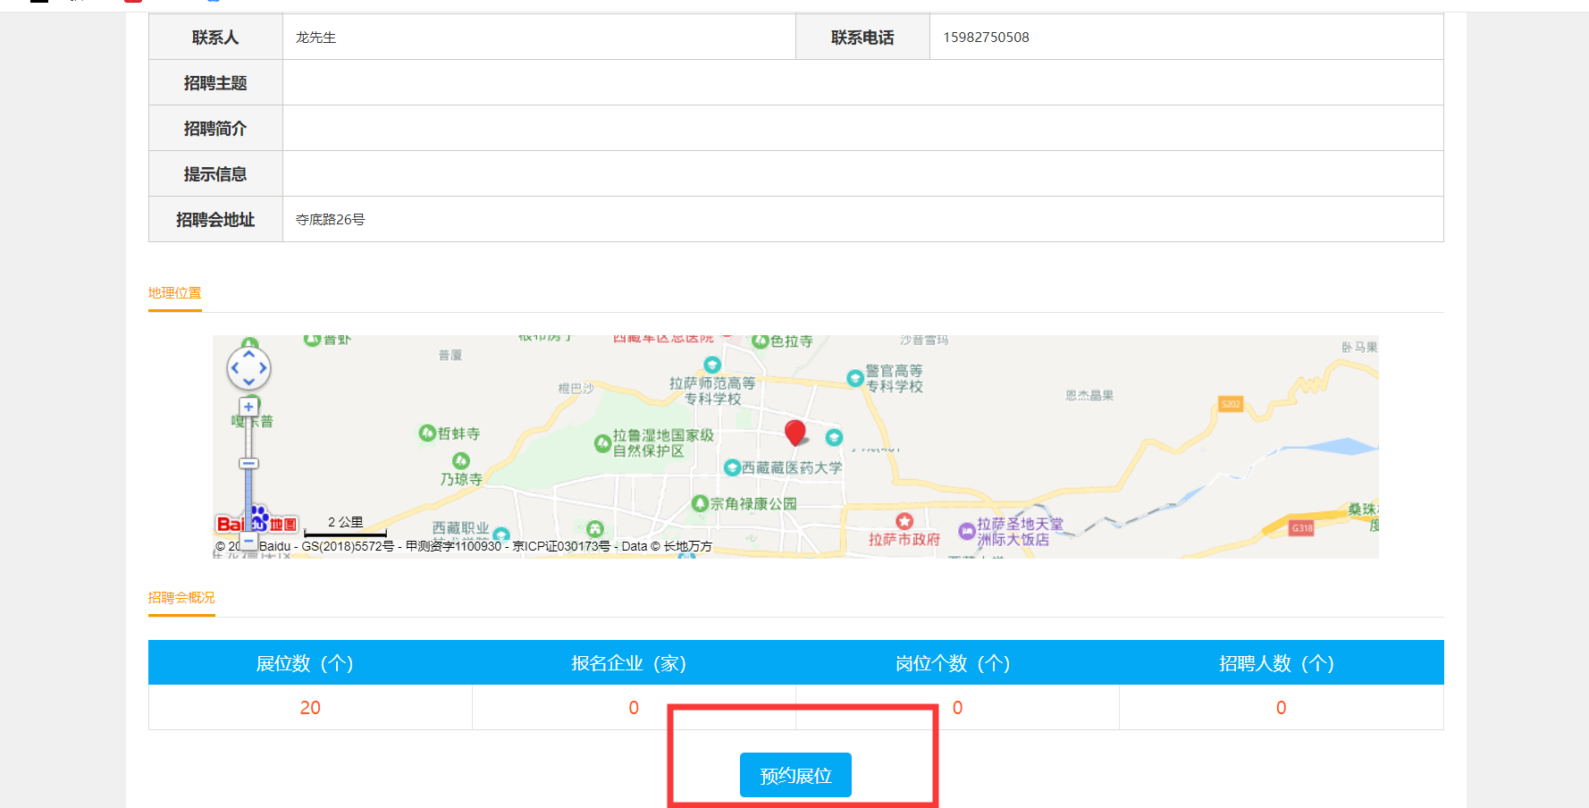
图1.5.2

- 预约完成后，可在企业中心查看展位申请的情况，如图1.5.3

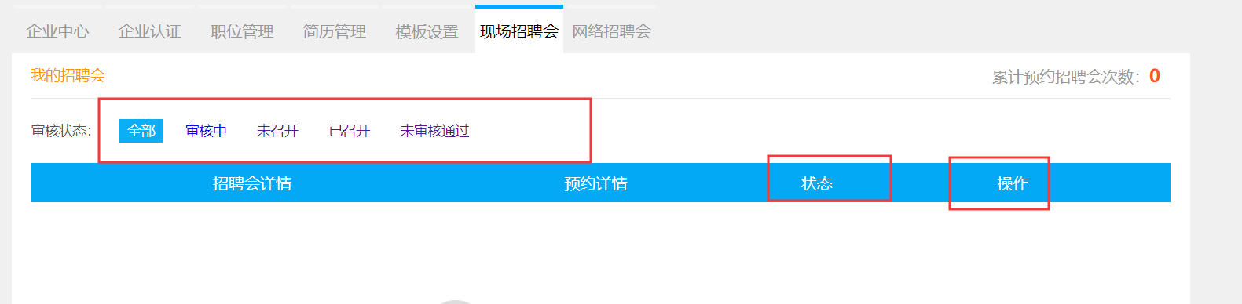
图1.5.3

- 可以查看申请的招聘会，查看状态
- 招聘会详情，预约详情，以及进行的状态，后面可以操作

网络招聘会
- 操作流程：点击网络招聘会页面如图1.6.1
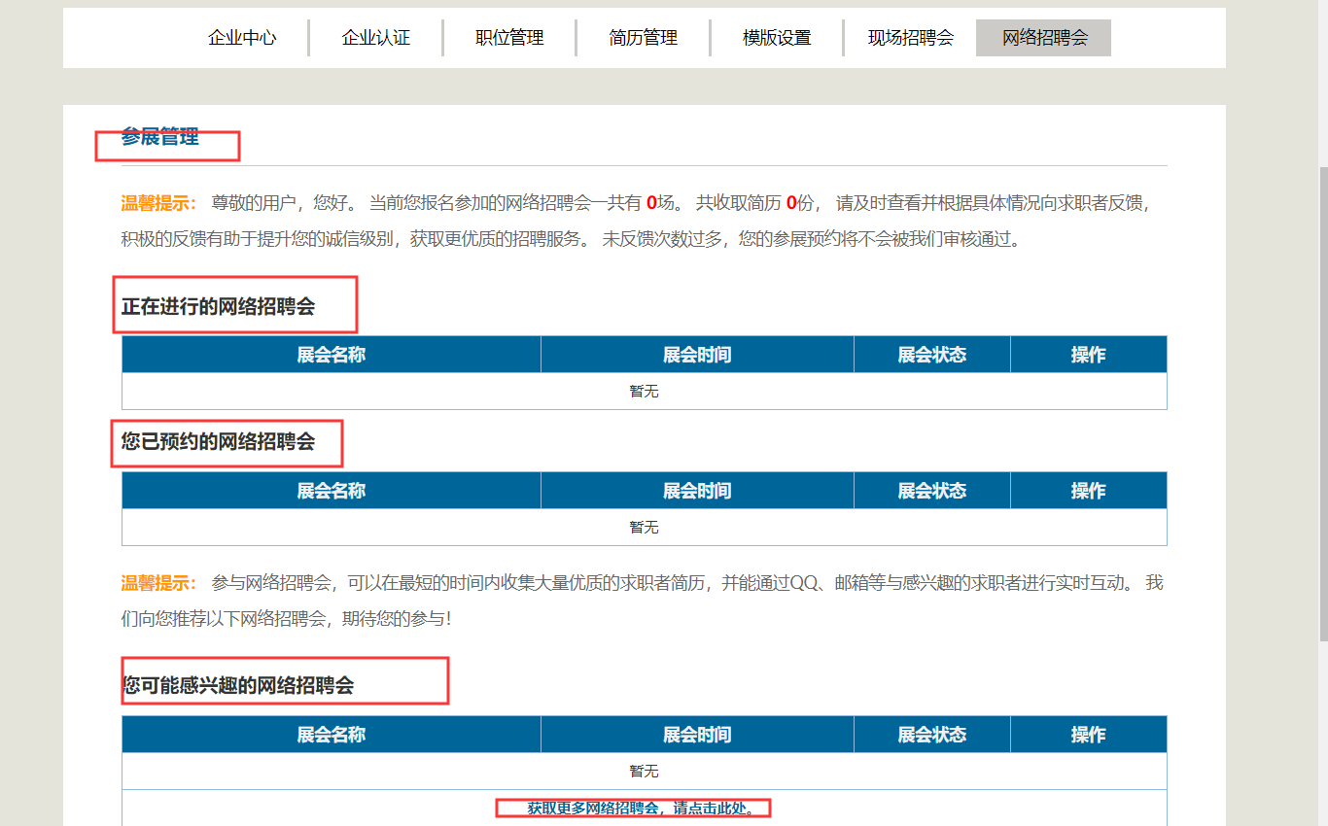
图1.6.1
- 可以查看已经进行的招聘会，已经预约的招聘会
- 还可以查看其他感兴趣的招聘会

